Группа A

| № | Участник | 1 | 2 | 3 | 4 | 5 | Очки | Пен. | Место |
| --- | --- | --- | --- | --- | --- | --- | --- | --- | --- |
| 1 | Ерасова Екатерина В | ✕ | 3:6 | 6:3 | 8:2 | 9:0 | 6 |  | II |
| 2 | Кудимова Ирина | 6:3 | ✕ | 7:4 | 6:6 | 7:1 | 7 |  | I |
| 3 | Титова Юлия | 3:6 | 4:7 | ✕ | 5:4 | 6:8 | 2 | I | 4 |
| 4 | Прокофьева Екатерина Дм | 2:8 | 6:6 | 4:5 | ✕ | 4:4 | 2 | II | 5 |
| 5 | Дякова Дарья | 0:9 | 1:7 | 8:6 | 4:4 | ✕ | 3 |  | III |

Группа B

| № | Участник | 1 | 2 | 3 | 4 | 5 | Очки | Пен. | Место |
| --- | --- | --- | --- | --- | --- | --- | --- | --- | --- |
| 1 | Крицкая Марина | ✕ | 7:1 | 6:3 | 7:5 | 12:1 | 8 |  | I |
| 2 | Симутина Юлия | 1:7 | ✕ | 7:5 | 2:5 | 5:4 | 4 |  | III |
| 3 | Румянцева Елена | 3:6 | 5:7 | ✕ | 2:7 | 4:6 | 0 |  | 5 |
| 4 | Мочалина Мария | 5:7 | 5:2 | 7:2 | ✕ | 6:4 | 6 |  | II |
| 5 | Смирнова Наталья | 1:12 | 4:5 | 6:4 | 4:6 | ✕ | 2 |  | 4 |

Группа C

| № | Участник | 1 | 2 | 3 | 4 | 5 | Очки | Пен. | Место |
| --- | --- | --- | --- | --- | --- | --- | --- | --- | --- |
| 1 | Гатайло Светлана | ✕ | 6:2 | 12:0 | 6:4 | 10:1 | 8 |  | I |
| 2 | Орехова Елена | 2:6 | ✕ | 8:9 | 7:3 | 12:0т | 4 | II | III |
| 3 | Попова Ксения | 0:12 | 9:8 | ✕ | 0:8 | 8:2 | 4 | I | II |
| 4 | Прокофьева Екатерина Вл | 4:6 | 3:7 | 8:0 | ✕ | 12:0т | 4 | III | 4 |
| 5 | Шаранова Елизавета | 1:10 | 0:12т | 2:8 | 0:12т | ✕ | 0 |  | 5 |

Группа D

| № | Участник | 1 | 2 | 3 | 4 | Очки | Пен. | Место |
| --- | --- | --- | --- | --- | --- | --- | --- | --- |
| 1 | Шпиленок Лидия | ✕ | 9:2 | 12:1 | 4:3 | 6 |  | I |
| 2 | Ширяева Варвара | 2:9 | ✕ | 12:1 | 9:0 | 4 |  | II |
| 3 | Попова Виктория | 1:12 | 1:12 | ✕ | 4:9 | 0 |  | 4 |
| 4 | Жданова Елена | 3:4 | 0:9 | 9:4 | ✕ | 2 |  | III |

Игры за 1-8 места

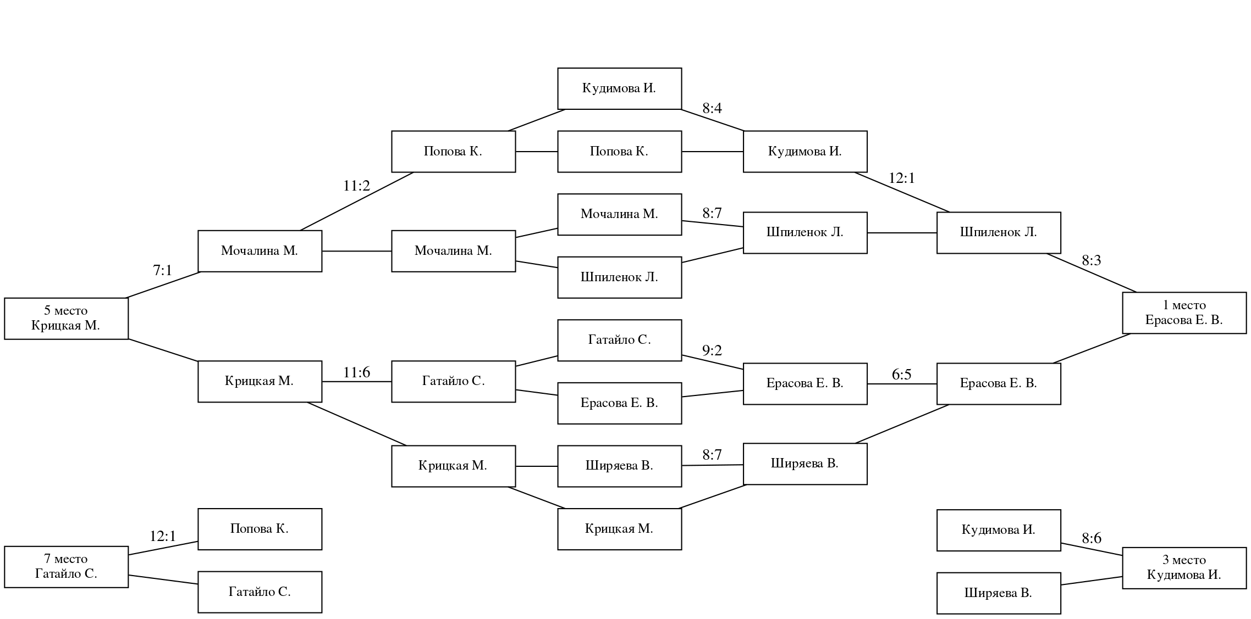

Игры за 9-16 места

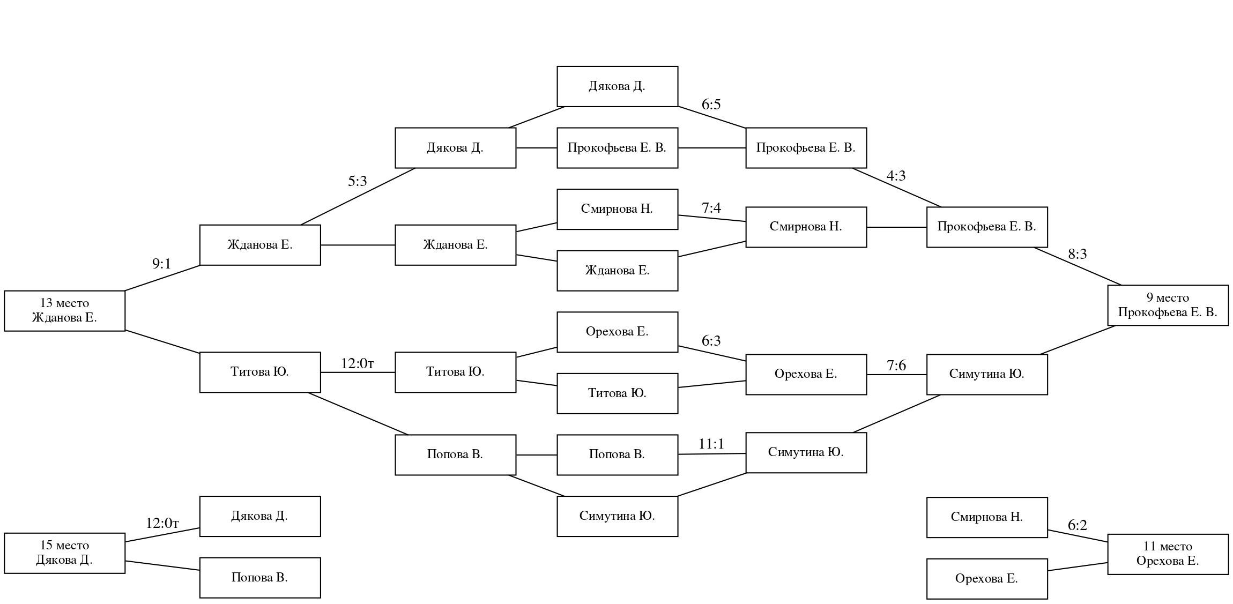

Протокол игр

| Дата | Участник А | Счёт | Участник Б | Дор. | Арбитр |
| --- | --- | --- | --- | --- | --- |
| 1 | | | | | |
| 21.09.2024 | Кудимова Ирина | 6:6 | Прокофьева Екатерина Дм | 5 |  |
| 21.09.2024 | Ерасова Екатерина В | 9:0 | Дякова Дарья | 6 | Маслов Артем |
| 21.09.2024 | Симутина Юлия | 2:5 | Мочалина Мария | 7 | Кириллов Алексей |
| 21.09.2024 | Крицкая Марина | 12:1 | Смирнова Наталья | 3 |  |
| 21.09.2024 | Орехова Елена | 7:3 | Прокофьева Екатерина Вл | 2 |  |
| 21.09.2024 | Гатайло Светлана | 10:1 | Шаранова Елизавета | 8 | Дуплякин Юрий |
| 21.09.2024 | Шпиленок Лидия | 12:1 | Попова Виктория | 1 |  |
| 21.09.2024 | Ширяева Варвара | 9:0 | Жданова Елена | 4 |  |
| 2 | | | | | |
| 21.09.2024 | Прокофьева Екатерина Дм | 2:8 | Ерасова Екатерина В | 7 |  |
| 21.09.2024 | Дякова Дарья | 8:6 | Титова Юлия | 3 | Попов Иван |
| 21.09.2024 | Мочалина Мария | 5:7 | Крицкая Марина | 5 | Кириллов Алексей |
| 21.09.2024 | Смирнова Наталья | 6:4 | Румянцева Елена | 8 | Маслов Артем |
| 21.09.2024 | Прокофьева Екатерина Вл | 4:6 | Гатайло Светлана | 2 | Попов Иван |
| 21.09.2024 | Шаранова Елизавета | 2:8 | Попова Ксения | 1 | Квардаков Михаил |
| 21.09.2024 | Жданова Елена | 3:4 | Шпиленок Лидия | 6 |  |
| 21.09.2024 | Попова Виктория | 1:12 | Ширяева Варвара | 4 |  |
| 3 | | | | | |
| 21.09.2024 | Ерасова Екатерина В | 6:3 | Титова Юлия | 5 | Дуплякин Юрий |
| 21.09.2024 | Кудимова Ирина | 7:1 | Дякова Дарья | 1 | Маслов Артем |
| 21.09.2024 | Крицкая Марина | 6:3 | Румянцева Елена | 3 | Марин Петр |
| 21.09.2024 | Симутина Юлия | 5:4 | Смирнова Наталья | 2 | Квардаков Михаил |
| 21.09.2024 | Гатайло Светлана | 12:0 | Попова Ксения | 7 |  |
| 21.09.2024 | Орехова Елена | 12:0т | Шаранова Елизавета | 8 |  |
| 21.09.2024 | Шпиленок Лидия | 9:2 | Ширяева Варвара | 6 | Дуплякин Юрий |
| 21.09.2024 | Попова Виктория | 4:9 | Жданова Елена | 4 | Попов Дмитрий |
| 4 | | | | | |
| 21.09.2024 | Титова Юлия | 4:7 | Кудимова Ирина | 2 | Дуплякин Юрий |
| 21.09.2024 | Дякова Дарья | 4:4 | Прокофьева Екатерина Дм | 5 | Маслов Артем |
| 21.09.2024 | Румянцева Елена | 5:7 | Симутина Юлия | 7 | Квардаков Михаил |
| 21.09.2024 | Смирнова Наталья | 4:6 | Мочалина Мария | 3 | Кириллов Алексей |
| 21.09.2024 | Попова Ксения | 9:8 | Орехова Елена | 8 |  |
| 21.09.2024 | Шаранова Елизавета | 0:12т | Прокофьева Екатерина Вл |  |  |
| 5 | | | | | |
| 21.09.2024 | Ерасова Екатерина В | 3:6 | Кудимова Ирина | 3 | Попов Дмитрий |
| 21.09.2024 | Титова Юлия | 5:4 | Прокофьева Екатерина Дм | 4 | Прокофьев Илья |
| 21.09.2024 | Крицкая Марина | 7:1 | Симутина Юлия | 4 | Квардаков Михаил |
| 21.09.2024 | Румянцева Елена | 2:7 | Мочалина Мария | 8 | Кириллов Алексей |
| 21.09.2024 | Гатайло Светлана | 6:2 | Орехова Елена | 1 | Прокофьев Илья |
| 21.09.2024 | Попова Ксения | 0:8 | Прокофьева Екатерина Вл | 6 |  |
| 1/4 финала | | | | | |
| 21.09.2024 | Кудимова Ирина | 8:4 | Попова Ксения | 4 | Прокофьев Илья |
| 21.09.2024 | Мочалина Мария | 7:8 | Шпиленок Лидия | 2 | Кириллов Алексей |
| 21.09.2024 | Гатайло Светлана | 2:9 | Ерасова Екатерина В | 7 | Дуплякин Юрий |
| 21.09.2024 | Ширяева Варвара | 8:7 | Крицкая Марина | 7 | Квардаков Михаил |
| 1/2 финала, игры за 5-8 места | | | | | |
| 21.09.2024 | Кудимова Ирина | 1:12 | Шпиленок Лидия | 1 |  |
| 21.09.2024 | Ерасова Екатерина В | 6:5 | Ширяева Варвара | 2 | Квардаков Михаил |
| 21.09.2024 | Попова Ксения | 2:11 | Мочалина Мария | 3 | Кириллов Алексей |
| 21.09.2024 | Гатайло Светлана | 6:11 | Крицкая Марина | 6 | Дуплякин Юрий |
| Финал, игра за 3, 5, 7 места | | | | | |
| 21.09.2024 | Шпиленок Лидия | 3:8 | Ерасова Екатерина В | 7 | Квардаков Михаил |
| 21.09.2024 | Кудимова Ирина | 8:6 | Ширяева Варвара | 6 | Прокофьев Илья |
| 21.09.2024 | Мочалина Мария | 1:7 | Крицкая Марина | 5 | Кириллов Алексей |
| 21.09.2024 | Попова Ксения | 1:12 | Гатайло Светлана | 2 |  |
| Игры за 9-16 места | | | | | |
| 21.09.2024 | Дякова Дарья | 5:6 | Прокофьева Екатерина Вл | 6 | Маслов Артем |
| 21.09.2024 | Смирнова Наталья | 7:4 | Жданова Елена | 1 | Путилин Михаил |
| 21.09.2024 | Орехова Елена | 6:3 | Титова Юлия | 3 | Крицкая Марина |
| 21.09.2024 | Попова Виктория | 1:11 | Симутина Юлия | 5 | Маслов Артем |
| Игры за 9-12, 13-16 места | | | | | |
| 21.09.2024 | Прокофьева Екатерина Вл | 4:3 | Смирнова Наталья | 5 | Путилин Михаил |
| 21.09.2024 | Орехова Елена | 6:7 | Симутина Юлия | 7 |  |
| 21.09.2024 | Дякова Дарья | 3:5 | Жданова Елена | 8 | Маслов Артем |
| 21.09.2024 | Титова Юлия | 12:0т | Попова Виктория | 3 |  |
| Игры за 9, 11, 13, 15 места | | | | | |
| 21.09.2024 | Прокофьева Екатерина Вл | 8:3 | Симутина Юлия | 8 |  |
| 21.09.2024 | Смирнова Наталья | 2:6 | Орехова Елена | 4 | Дуплякин Юрий |
| 21.09.2024 | Жданова Елена | 9:1 | Титова Юлия | 5 | Путилин Михаил |
| 21.09.2024 | Дякова Дарья | 12:0т | Попова Виктория |  |  |
| 21.09.2024 | Прокофьева Екатерина Дм | 0:9 | Румянцева Елена | 1 | Квардаков Михаил |